Итоговое интегрированное занятие «Путешествие в страну математики» в старшей группе.
Подготовила: Тимонина Н.В.
I. Программное содержание:
Обучающие задачи:
- Упражнять в счёте в пределах 10 в прямом и обратном порядке
- Закрепить знания о составе чисел в пределах 10 из двух меньших чисел.
- Закрепить знания о последовательности дней недели, времён года
- Закрепить умение сравнивать 2 рядом стоящих числа, используя знаки больше, меньше, равно.
- Закрепить умение ориентироваться на плоскости и понимать пространственную терминологию (вверху-внизу, над-под, слева-справа, в центре, по краям, в середине, в углу, между, рядом и т.д.).
- Закрепить представления детей о геометрических фигурах: умения различать геометрические фигуры, умения сравнивать их по свойствам (по цвету, форме и величине).
Развивающие задачи:
Создать условия для развития логического мышления, сообразительности, внимания.
Способствовать формированию мыслительных операций, развитию речи, умению аргументировать свои высказывания.
Воспитательные задачи:
Воспитывать самостоятельность, умение понимать учебную задачу и выполнять её самостоятельно.
Воспитывать интерес к математическим занятиям.
Методические приёмы:
Игровой (использование сюрпризных моментов).
Наглядный (использование иллюстрации).
Словесный (напоминание, указание, вопросы, индивидуальные ответы детей).
Поощрение, анализ занятия.
Оборудование: магнитная доска, цифры, знаки.
Демонстрационный материал: «письмо», замок с геометрическими фигурами, настольная игра.
Раздаточный материал: набор цифр на каждого ребенка, карточки с заданиями на сравнение чисел, карандаши, картинка – фон.
Материал: плакат «Математическое королевство», замок с геометрическими фигурами, подведение итогов, коробок с медалями и поощрениями.
Ход занятия:
Организационный момент.
Ребята, я очень рада вас видеть и наших гостей. Встаньте пожалуйста в круг.
Собрались все дети в круг,
Я твой друг и ты мой друг.
Крепко за руки возьмемся
И друг другу улыбнемся
Ребята, я очень рада видеть вас. Возьмитесь за ручки, подарите друг другу улыбку. А теперь посмотрите на наших гостей, подарите улыбку им.
Отлично!
А теперь покажите мне свои пальчики. Давайте подружим их (координация движений и развитие мелкой моторики, развитие памяти).
Дружат в нашей группе девочки и мальчики.
Мы с тобой подружим маленькие пальчики.
1, 2, 3, 4, 5!
Начинаем счет опять: 5 4 3 2 1 -
Дружно мы в кругу стоим!
Молодцы! (Звучит релаксационная музыка). Садитесь на ковер.
Ребята, сегодня утром на столе я нашла письмо, которое адресовано детям старшей группы «Вишенки». Давайте откроем его и посмотрим, что внутри. Ой, тут письмо. Интересно, от кого оно? Давайте прочитаем его, и нам все станет ясно.
«Дорогие ребята, в нашем математическом королевстве случилась беда. Злая колдунья заколдовала всех жителей королевства – все числа перепутались в числовом ряду, а геометрические фигуры забыли свои имена. Я целый год наблюдала за тем, как вы интересно играли на занятиях по математике, только вы можете снять колдовские чары, выполнив все задания.
Королева Математики».
Ребята, мы поможем жителям математического королевства? (Да)
А вы точно справитесь с заданиями? (Да)
Тогда мы с вами отправимся в математическую страну.
Ой, ребята, злая колдунья повесила огромный замок на воротах королевства.
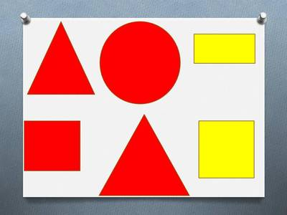
Чтобы его открыть, нам нужно разгадать один секрет – догадаться какая из фигур лишняя.
Ребята, какие геометрические фигуры вы видите на замке? Есть ли здесь одинаковые фигуры? Сравните их, и скажите, чем они похожи, что есть общее?
(сравнение по форме, цвету, величине)
Чем фигуры отличаются? Как вы считаете, какая фигура лишняя? (круг – не имеет углов).
Молодцы, замок открыт, мы можем зайти в математическое королевство.
А нас ждет первое задание.
Воспитатель: Первое задание королевы Математики. Игра «Ответьте правильно» (с мячом).
1. Сколько частей суток вы знаете? (частей суток – четыре)
2. Назовите их (утро, день, вечер, ночь)
3. Как называется время суток, когда вы ложитесь спать? (день, ночь)
4. Как называется время суток, когда вы делаете зарядку?
5. В какое время суток вас забирают из детского сада?
6. Сколько времени года вы знаете? (времени года – четыре)
7. Назовите их (осень, зима, весна, лето)
8. Какое сейчас время года? (Весна)
9. Назовите весенние месяцы (март апрель, май)
10. Назовите сколько дней в неделе?
11. Назовите дни недели (понедельник, вторник)
12. Какой сегодня день недели (понедельник)
13. Какой день недели будет завтра?
14. Какой день будет после субботы?
Молодцы, ребята справились с первым заданием.
А нас уже ждет второе задание. Давайте сядем за столы.
Воспитатель подходит к доске, и обращает внимание детей на доску, где в беспорядочном положении находятся карточки с цифрами.
Второе задание – Ребята, злая колдунья заколдовала все числа, они забыли свои места и перепутались. Помогите каждому числу встать на своё место. Расставьте их по порядку от меньшего к большему (каждый ребенок индивидуально выкладывает числовой ряд при помощи бумажных цифр от 1 до 10).
Дидактическая игра «Построй цифры»
Алиса, посчитай числа по порядку, так, как ты их расставил.
Кира, попробуй посчитать по-другому - обратный счёт от 10 до 1.
Ребята, давайте проверим,
какое число вы поставили между числами 3 и 5.
какое число вы поставили между числами 7 и 9
какое число вы поставили между числами 1 и 3
какое число вы поставили между числами 4 и 6;
Назовите соседей числа 6, 2, 4, 9;
Назови число, которое больше числа 3 на 1.
Назови число, которое больше числа 5 на 1.
Назови число, которое больше числа 7 на 1.
Молодцы, вы отлично справились со 2-ым заданием. Теперь каждое число заняло нужное место в числовом ряду.
Третье задание:
И я читаю следующее третье задание:
Математические знаки просят помощи. Они забыли зачем они нужны? Помогите, что показывают эти знаки? Как они называются? (нужны, чтобы сравнивать числа, а называются знаки - больше, меньше, равно) У вас на столах карточки, вам нужно сравнить числа и поставить в клеточках нужные знаки.
4 5 | 9 9 | 5 6
3 2 | 6 7 | 1 2
Отлично математические знаки вспомнили своё предназначение - сравнивать и показывать какое число больше, какое меньше и сообщать о равенстве. Они заняли свои места и тоже благодарят вас за помощь.
Четвёртое задание:
А сейчас, ребята, давайте немного отдохнем.
Вставайте из-за столов и выходите ко мне.
Нас ждет физминутка!!!
Быстро встаньте, улыбнитесь,
Выше, выше потянитесь
Ну-ка, плечи распрямите,
Поднимите, опустите,
Влево, вправо повернитесь
Пола ручками коснитесь
Сели-встали, сели – встали
И на месте поскакали.
Пятое задание:
Королева математики очень любит рисовать. И ее замок внутри был украшен картинами, но злая колдунья их украла, и в замке стало грустно и не уютно. Давайте поможем королеве и подарим ей картины. Но рисовать мы будем не обычным способом.
И так, вы художники, а я ваш помощник. Сейчас мы будем создавать картину. Я вам буду называть место и изображение, которое вы должны изобразить на этом месте. (Раздается на каждого ребенка картинка-фон)
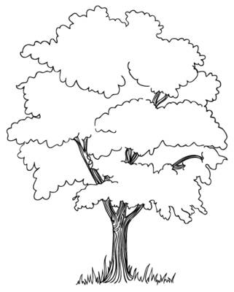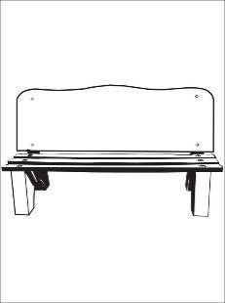
Под лавкой нарисуйте три цветочка, между деревом и лавкой один гриб, в верхнем правом углу солнышко, слева над деревом изобразите две бабочки.
Молодцы, справились с заданием.
Шестое задание:
Ребята, давайте поиграем. Эта игра - испытание «Верно-неверно» поможет исправить ошибки, которые злая колдунья специально кое-где оставила.
Если вы услышите то, что считаете правильным, хлопайте в ладоши, если же то, что не правильно – покачайте головой
- утром солнышко встает;
- по утрам нужно делать зарядку;
- нельзя умываться по утрам;
- днем ярко светит луна;
- утром дети идут в детский сад;
- ночью люди обедают;
- вечером вся семья собирается дома;
- в неделе 7 дней;
- За понедельником следует среда;
- после субботы идет воскресение;
- перед пятницей стоит четверг;
- всего 5 времен года;
- весна наступает после лета.
Молодцы, это задание у вас тоже не вызвало затруднений.
Ребята, вы выполнили все задания, навели порядок в математическом королевстве, а злую колдунью превратили в добрую волшебницу. Королева вам очень благодарна за помощь. Ребята, а вам понравилось наше занятие? Что вам было особенно легко, что показалось трудным?
Сегодня все дети работали хорошо, но особенно активны были…
А королева математики в благодарность вам за помощь оставила вот этот сюрпризный коробок. Заглянем в него?
Посмотрите, это медали и сладкие гостинцы!!!

